**PROYECTO VUCE 2.0**

**Módulo: Interoperabilidad Transversal**

**Épica: Pasarela de Pagos**

**HU_IT.PP.004 Solicitar anulación de Orden de Pago**

**Versión 3.0**

**Junio de 2024**

# Contenido

Contenido 1

1. HU_IT.PP.004 Solicitar anulación de Orden de Pago 2

2. Descripción general 2

3. Criterios de aceptación 2

**3.1 Prototipo y descripción de criterios de aceptación para solicitar anulación de orden de pago.** 2

**3.2 Descripción de criterios de aceptación para gestionar errores de anulación de orden de pago.** 8

**3.3 Descripción de criterios de aceptación para reenvío automático de solicitudes de anulación.** 11

4. Anexos 12

5. Historia de Cambios 12

6. Aprobaciones 12

# HU_IT.PP.004 Solicitar anulación de Orden de Pago

# Descripción general

|  |  |
| --- | --- |
| **Yo como:** | ADMINISTRADO:   * MR.USUARIO.PRINCIPAL * MR.USUARIO.OPERADOR * MR.USUARIO.TRAMITADOR   FUNCIONARIO:   * MR.ENTIDAD.EVALUADOR |
| **Quiero*:*** | Solicitar la anulación de una orden de pago |
| **Para:** | Que el Administrado no pueda realizar el pago del CPB. |

# Criterios de aceptación

|  |  |  |
| --- | --- | --- |
| **HOJA DE RUTA** | | |
| **CRITERIO DE ACEPTACIÓN** | **N°** | **Descripción** |
| 001 | Solicitar anulación de orden de pago |
| 002 | Gestionar errores de anulación de orden de pago |
| 003 | Reenvío automático de solicitudes de anulación |

**Nota:**

Previo al pase a producción de MR 2.0, para cada Entidad que se incorpore se deben cancelar todas las solicitudes que han sido transmitidas en VUCE 1 y anularse los correspondientes CPBs generados para dichas solicitudes. Asimismo, se deberá publicar un comunicado genérico en el portal informando el pase a la nueva plataforma e indicando que se han cancelado las solicitudes sin transmitir.

## **3.1 Prototipo y descripción de criterios de aceptación para solicitar anulación de orden de pago.**

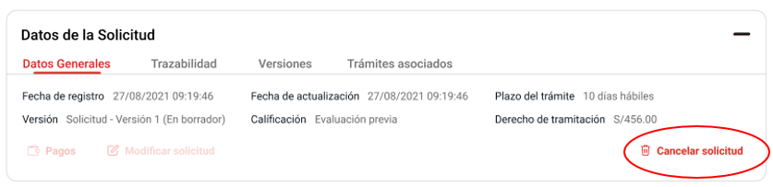

Figura 1. Botón Cancelar solicitud

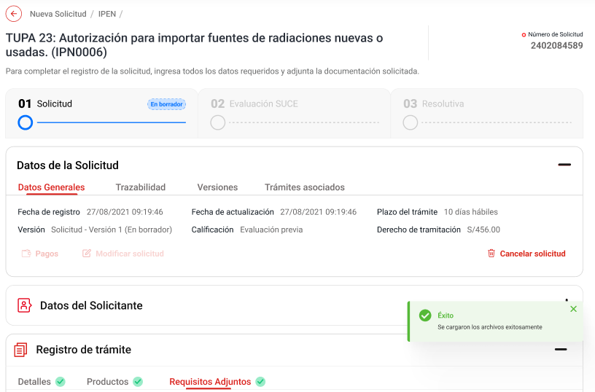

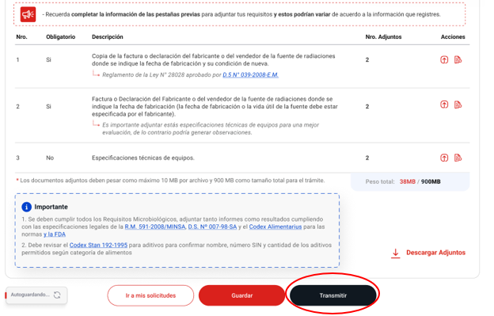

Figura 2. Botón Transmitir

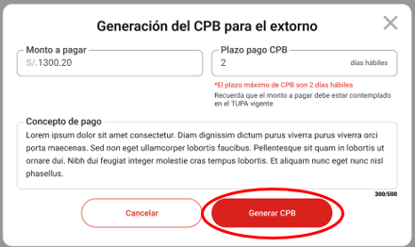

Figura 3. Botón Generar CPB

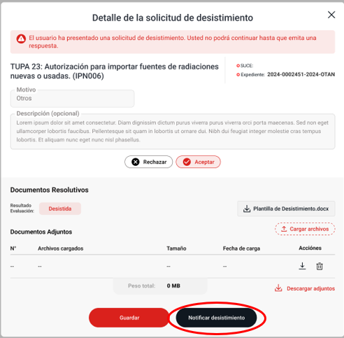  
Figura 4. Botón Notificar desistimiento

|  |  |
| --- | --- |
| **Criterio de Aceptación 001: Solicitar anulación de orden de pago** | |
| **Escenario 1:**  Cancelar Solicitud | **Dado:** Que el ADMINISTRADO ha transmitido una solicitud a la VUCE y la Pasarela de Pagos ha generado una orden de pago (CPB) que se encuentra PENDIENTE DE PAGO.  **Cuando:** Selecciona el botón “Cancelar solicitud” de la sección “Datos de la solicitud” (ver HU_GS.RS.002 Consultar datos de la solicitud) del trámite respectivo y confirma la cancelación (figura 1).    **Entonces:** El sistema realiza las siguientes acciones:   1. Registra el motivo de la anulación: POR CANCELACIÓN DE SOLICITUD. 2. Envía a la Pasarela de Pagos el ID de la Orden de Pago correspondiente a la Solicitud cancelada para su anulación. 3. Si la Pasarela de Pagos retorna el estado EXITOSO o ANULACION EN PROCESO, el sistema se actualiza el estado del Requerimiento de Pago a EN_PROCESO ANULACIÓN. 4. En caso de recibirse error o no se establece la comunicación con la pasarela luego de 3 reintentos, se realiza la gestión de errores (Ver Criterio de Aceptación 002).   **Nota :**  Para anular un CPB, la Pasarela de Pago cuenta con el servicio /v1/vuce-services/pasarela/pagos/ordenes-pago/{ordenPagoId}/anulación) que tiene los siguientes parámetros de entrada   |  |  | | --- | --- | | **Campo** | **Descripción** | | Orden de Pago ID | Id de la orden de pago generada por la Pasarela que permite identificar el CPB a anular |   Pasarela de Pago devuelve la siguiente respuesta:   |  |  | | --- | --- | | **Campo** | **Descripción** | | Orden de Pago ID | Id de la orden de pago generada por la Pasarela que permite identificar el CPB a anular | | CPB | Número de CPB generado | | Estado | Estado de envío de la solicitud de anulación.  Puede devolver los siguientes valores: EXITOSO o ANULACION EN PROCESO |   La Pasarela de Pagos comunica a SUNAT la anulación y espera su confirmación. Devuelve como respuesta los estados EXITOSO si se comunicó la anulación a SUNAT o ANULACION EN PROCESO si no se llegó a establecer comunicación con SUNAT.  En ambos casos, la Pasarela de Pagos envía la información de la anulación mediante la Notificación de Anulación (Ver HU_IT.PP.002 Actualizar estados de Pasarela de Pagos_v2). |
| **Escenario 2:**  Transmitir Solicitud modificada | **Dado:** Que el ADMINISTRADO ha modificado una solicitud enviada a la VUCE que tiene una orden de pago (CPB) que se encuentra PENDIENTE DE PAGO.  **Cuando:** El ROL AUTORIZADO selecciona el botón “Transmitir” (HU_GS.RS.004 Transmitir Solicitud) (figura 2)    **Entonces:** El sistema realiza las siguientes acciones:   1. Registra el motivo de la anulación: POR MODIFICACIÓN DE SOLICITUD. 2. Envía a la Pasarela de Pagos el ID de la Orden de Pago correspondiente a la Solicitud modificada para su anulación. 3. Si la Pasarela de Pagos retorna el estado EXITOSO o ANULACION EN PROCESO, el sistema se actualiza el estado del Requerimiento de Pago a EN_PROCESO ANULACIÓN. 4. En caso de recibirse error o no se establece la comunicación con la pasarela luego de 3 reintentos, se realiza la gestión de errores (Ver Criterio de Aceptación 002).   **Nota:**  Si bien la transmisión de una Solicitud modificada es el detonante para anular el CPB, esta se invoca desde la HU_GP.GP.002 Obtener Orden de Pago, que requiere anular el CPB existente para generar uno nuevo. |
| **Escenario 3:**  Dejar sin efecto pago | **Dado:** Que el ADMINISTRADO tiene una SUCE en estado OBSERVADO con orden de pago (CPB) por pago adicional que se encuentra en estado PENDIENTE DE PAGO y se encuentra subsanado las observaciones (HU_GE.ST.002 Subsanar observaciones).  .  **Cuando:** Selecciona el botón “Transmitir” sin haber efectuado el pago pendiente y confirma el mensaje para dejar sin efecto (anular) el CPB generado para la Subsanación de Observaciones.    **Entonces:** El sistema realiza las siguientes acciones:   1. Registra el motivo de la anulación: A SOLICITUD DEL ADMINISTRADO 2. Envía a la Pasarela de Pagos el ID de la Orden de Pago correspondiente al CPB relacionada al trámite observado. 3. Si la Pasarela de Pagos retorna el estado EXITOSO o ANULACION EN PROCESO, el sistema se actualiza el estado del Requerimiento de Pago a EN_PROCESO ANULACIÓN. 4. En caso de recibirse error o no se establece la comunicación con la pasarela luego de 3 reintentos, se realiza la gestión de errores (Ver Criterio de Aceptación 002). |
| **Escenario 4:**  Desistimiento | **Dado:** Que el FUNCIONARIO (rol MR.ENTIDAD.EVALUADOR) ha seleccionado un trámite que tiene una Solicitud de Desistimiento (ver HU_GE.DT.003 Emitir DR de desistimiento de forma manual y se encuentra en la pantalla modal Detalle de la solicitud de desistimiento (Ver Figura 4)  **Cuando:** Selecciona el botón “Notificar desistimiento” y el trámite que tiene una orden de pago (CPB) generada por pago adicional (sea por escrito o subsanación de observaciones) en estado PENDIENTE DE PAGO.  **Entonces:** El sistema realiza las siguientes acciones:   1. Registra el motivo de la anulación: POR DESISTIMIENTO. 2. Envía a la Pasarela de Pagos el ID de la Orden de Pago correspondiente al pago adicional de la SUCE desistida para su anulación. 3. Si la Pasarela de Pagos retorna el estado EXITOSO o ANULACION EN PROCESO, el sistema se actualiza el estado del Requerimiento de Pago a EN_PROCESO ANULACIÓN. 4. En caso de recibirse error o no se establece la comunicación con la pasarela luego de 3 reintentos, se realiza la gestión de errores (Ver Criterio de Aceptación 002). |
| **Escenario 5:**  Extorno | **Dado:** Que el FUNCIONARIO (rol MR.ENTIDAD.EVALUADOR) ha seleccionado un trámite cuyo CPB ha sido informado como EXTORNADO por la Pasarela de Pagos y se encuentra en la ventana “Generación de CPB para el extorno” (HU_GE.ET.007 Evaluar SUCEs).  **Cuando:** Selecciona el botón “Generar CPB” (Ver figura 3)    **Entonces:** El sistema realiza las siguientes acciones:   1. Registra el motivo de la anulación: POR GENERACIÓN DE NUEVO CPB. 2. Envía a la Pasarela de Pagos el ID de la Orden de Pago correspondiente al CPD extornado para su anulación. 3. Si la Pasarela de Pagos retorna el estado EXITOSO o ANULACION EN PROCESO, el sistema actualiza el estado del Requerimiento de Pago a EN_PROCESO ANULACIÓN. 4. En caso de recibirse error o no se establece la comunicación con la pasarela luego de 3 reintentos, se realiza la gestión de errores (Ver Criterio de Aceptación 002).   **Nota:**  Si bien la transmisión de una Solicitud modificada es el detonante para anular el CPB, esta se invoca desde la HU_GP.GP.002 Obtener Orden de Pago, que requiere anular el CPB existente para generar uno nuevo. |

## **3.2 Descripción de criterios de aceptación para gestionar errores de anulación de orden de pago.**

|  |  |
| --- | --- |
| **Criterio de Aceptación 002: Gestionar errores de anulación de orden de pago** | |
| **Escenario 1:**  La Pasarela de Pago devuelve un error | **Dado:** Que se ha enviado una solicitud de anulación de orden de pago a la Pasarela de Pagos.  **Cuando:** La Pasarela de Pagos devuelve un código de error.  **Entonces:** El sistema realiza las siguientes acciones:   * Guarda los siguientes datos de la notificación para reenviarlos cuando se subsane el error (Ver Criterio de Aceptación 003):  |  |  | | --- | --- | | **Campo** | **Descripción** | | ID | Número correlativo autogenerado por el sistema, con el siguiente formato: “NNNNNNNN”, donde  NNNNNNNN es un número completado con ceros a la izquierda. | | Orden de Pago ID | Ide de la orden de pago generada por la Pasarela | | Fecha Registro | Fecha y hora de registro | | Estado | Estado de envío de la solicitud de anulación. Se registra como PENDIENTE | | Fecha Actualización | Fecha y hora de última actualización.  Inicialmente, registra la fecha y hora de registro. |  * Registra en el log de Alertas la siguiente información:  |  |  | | --- | --- | | **Campo** | **Descripción** | | Tipo de Alerta | Se registra el siguiente valor:  “ERROR EN PASARELA DE PAGOS”. | | Número de alerta | Número correlativo autogenerado por el sistema con el siguiente formato “AL-YYYY-NNNNNN”, donde:  AL: Valor fijo (Alerta)  YYYY: Año  NNNNNNNN: Correlativo | | Fecha de registro | Fecha y hora de registro | | Mensaje | Se registra el siguiente mensaje:  “Hubo un error al solicitar anulación de orden de pago <ORDEN_ID> a la Pasarela de Pagos. El error encontrado es <ERROR>.”.  Donde:  <ORDEN_ID > es el ID de la orden de pago generada por la Pasarela.  <ERROR> Código y descripción del error devuelto. |  * Envía una alerta al rol MONITOREO_VUCE al siguiente correo:   monitoreovuce@mincetur.gob.pe  El correo de esta alerta tendrá el siguiente formato:  **Asunto**: (PASARELA DE PAGOS) - ERROR EN LA ANULACIÓN DE LA ORDEN DE PAGO <ORDEN_PAGO_ID> - <FECHA Y HORA DE OCURRENCIA>  **Cuerpo:**  Estimado MONITOREOVUCE:  El Componente Mercancías Restringidas comunica que ha ocurrido un error al interoperar con la Pasarela de Pagos para anular la orden de pago <ORDEN_PAGO_ID> en la fecha <FECHA Y HORA DE OCURRENCIA>. El error encontrado es <ERROR>.  Donde:  <ORDEN_PAGO_ID> Id de la orden de pago generado por la Pasarela  <FECHA Y HORA DE OCURRENCIA> Fecha y hora de ocurrencia de error.  <ERROR> Código y descripción del error identificado. |
| **Escenario 2:**  No se pudo establecer comunicación con la Pasarela de Pagos | **Dado:** Que se ha enviado una solicitud de anulación de orden de pago a la Pasarela de Pagos.  **Cuando:** No se obtiene respuesta de la Pasarela de Pagos luego de haber realizado 3 reintentos.  **Entonces:** El sistema realiza las siguientes acciones:   * Guarda los siguientes datos de la notificación para reenviarlos cuando se restablezca el servicio (Ver Criterio de Aceptación 003):  |  |  | | --- | --- | | **Campo** | **Descripción** | | ID | Número correlativo autogenerado por el sistema, con el siguiente formato: “NNNNNNNN”, donde  NNNNNNNN es un número completado con ceros a la izquierda. | | Orden de Pago ID | Ide de la orden de pago generada por la Pasarela | | Fecha Registro | Fecha y hora de registro | | Estado | Estado de envío de la solicitud de anulación. Se registra como PENDIENTE | | Fecha Actualización | Fecha y hora de última actualización.  Inicialmente, registra la fecha y hora de registro. |  * Registra en el log de Alertas la siguiente información:  |  |  | | --- | --- | | **Campo** | **Descripción** | | Tipo de Alerta | Se registra el siguiente valor:  “ERROR EN PASARELA DE PAGOS”. | | Número de alerta | Número correlativo autogenerado por el sistema con el siguiente formato “AL-YYYY-NNNNNN”, donde:  AL: Valor fijo (Alerta)  YYYY: Año  NNNNNNNN: Correlativo | | Fecha de registro | Fecha y hora de registro | | Mensaje | Se registra el siguiente mensaje:  “Hubo un error al solicitar la anulación de la orden de pago <ORDEN_ID> a la Pasarela de Pagos. No se puedo establecer conexión con la Pasarela de Pagos.  Donde:  <ORDEN_ID > es el ID de la orden de pago generada por la Pasarela. |  * Envía una alerta al rol MONITOREO_VUCE al siguiente correo:   monitoreovuce@mincetur.gob.pe  El correo de esta alerta tendrá el siguiente formato:  **Asunto**: (PASARELA DE PAGOS) - ERROR EN LA ANULACIÓN DE LA ORDEN DE PAGO <ORDEN_PAGO_ID> - <FECHA Y HORA DE OCURRENCIA> (SIN RESPUESTA)  **Cuerpo:**  Estimado MONITOREOVUCE:  El Componente Mercancías Restringidas comunica que no ha podido establecer la comunicación con la Pasarela de Pagos para anular la orden de pago <ORDEN_PAGO_ID> en la fecha <FECHA Y HORA DE OCURRENCIA>.  Donde:  <ORDEN_PAGO_ID> Id de la orden de pago generado por la Pasarela  <FECHA Y HORA DE OCURRENCIA> Fecha y hora de ocurrencia de error.  <ERROR> Código y descripción del error identificado. |

## **3.3 Descripción de criterios de aceptación para reenvío automático de solicitudes de anulación.**

|  |  |
| --- | --- |
| **Criterio de Aceptación 003: Reenvío automático de solicitudes de anulación** | |
| **Escenario 1:**  La Pasarela de Pago devuelve un error | **Dado:** Existen solicitudes de anulación que no han podido ser enviadas a la Pasarela de Pagos.  **Cuando:** Se cumple el lapso de tiempo definido para la ejecución de la tarea automática y hay solicitudes de anulación en estado PENDIENTE.  **Entonces:** El sistema realiza las siguientes acciones:   * Realiza un reintento de envío de las solicitudes de anulación guardadas con estado PENDIENTE. * Actualiza la fecha de actualización de cada solicitud de anulación reenviada. * En caso de ser exitoso el reenvío, se actualiza el estado de la solicitud de anulación a ENVIADA y el estado del Requerimiento de Pago a EN_PROCESO ANULACIÓN * En caso de no ser exitoso el reenvío, se registra en log de Alertas la siguiente información:  |  |  | | --- | --- | | **Campo** | **Descripción** | | Tipo de Alerta | Se registra el siguiente valor:  “ERROR EN PASARELA DE PAGOS”. | | Número de alerta | Número correlativo autogenerado por el sistema con el siguiente formato “AL-YYYY-NNNNNN”, donde:  AL: Valor fijo (Alerta)  YYYY: Año  NNNNNNNN: Correlativo | | Fecha de registro | Fecha y hora de registro | | Mensaje | Se registra el siguiente mensaje:  “Hubo un error al solicitar la anulación de la orden de pago <ORDEN_ID> a la Pasarela de Pagos. No se puedo establecer conexión con la Pasarela de Pagos.  Donde:  <ORDEN_ID > es el ID de la orden de pago generada por la Pasarela. |   **Nota:** El sistema debe implementar una tarea (job) que una vez al finalizar el día, verifique si existen solicitudes de anulación en estado PENDIENTE de envío y proceda a realizar su reenvío. |

# Anexos

|  |  |  |  |
| --- | --- | --- | --- |
| **N°** | **Nombre del Anexo** | **Ruta** | **Versión** |
| 1 | Diagrama de Estados - Requerimiento de Pago | NA |  |
|  |  |  |  |
|  |  |  |  |

# Historia de Cambios

|  |  |  |  |
| --- | --- | --- | --- |
| **Fecha** | **Versión** | **Descripción** | **Autor** |
| 23/11/2023 | 1.0 | Versión inicial | David Herrera |
| 08/05/2024 | 2.0 | Se agrega motivo de anulación y se incluyen nuevos escenarios para anular CPB. | David Herrera |
| 24/06/2024 | 3.0 | Se actualizan los prototipos de referencia y se modifica el evento que inicia la anulación del CPB para el escenario de desistimiento. | David Herrera |

# Aprobaciones

|  |  |  |
| --- | --- | --- |
| **Fecha** | **Nombre** | **Firma** |
| 24/06/2024 | Elaborado por: David Herrera |  |
|  | Revisado por: DVUCEPT |  |
|  | Aprobado por: Líder Funcional |  |
|  |  |  |